Tillsynsbegäran – information om höga naturvärden i samrådsanmälan S 1089-2024 i Östhammars kommun
Denna tillsynsbegäran behandlar höga naturvärden i samrådsanmälan S 1089-2024 i Östhammars kommun som inkom 2024-04-08 och omfattar 4,4 ha.
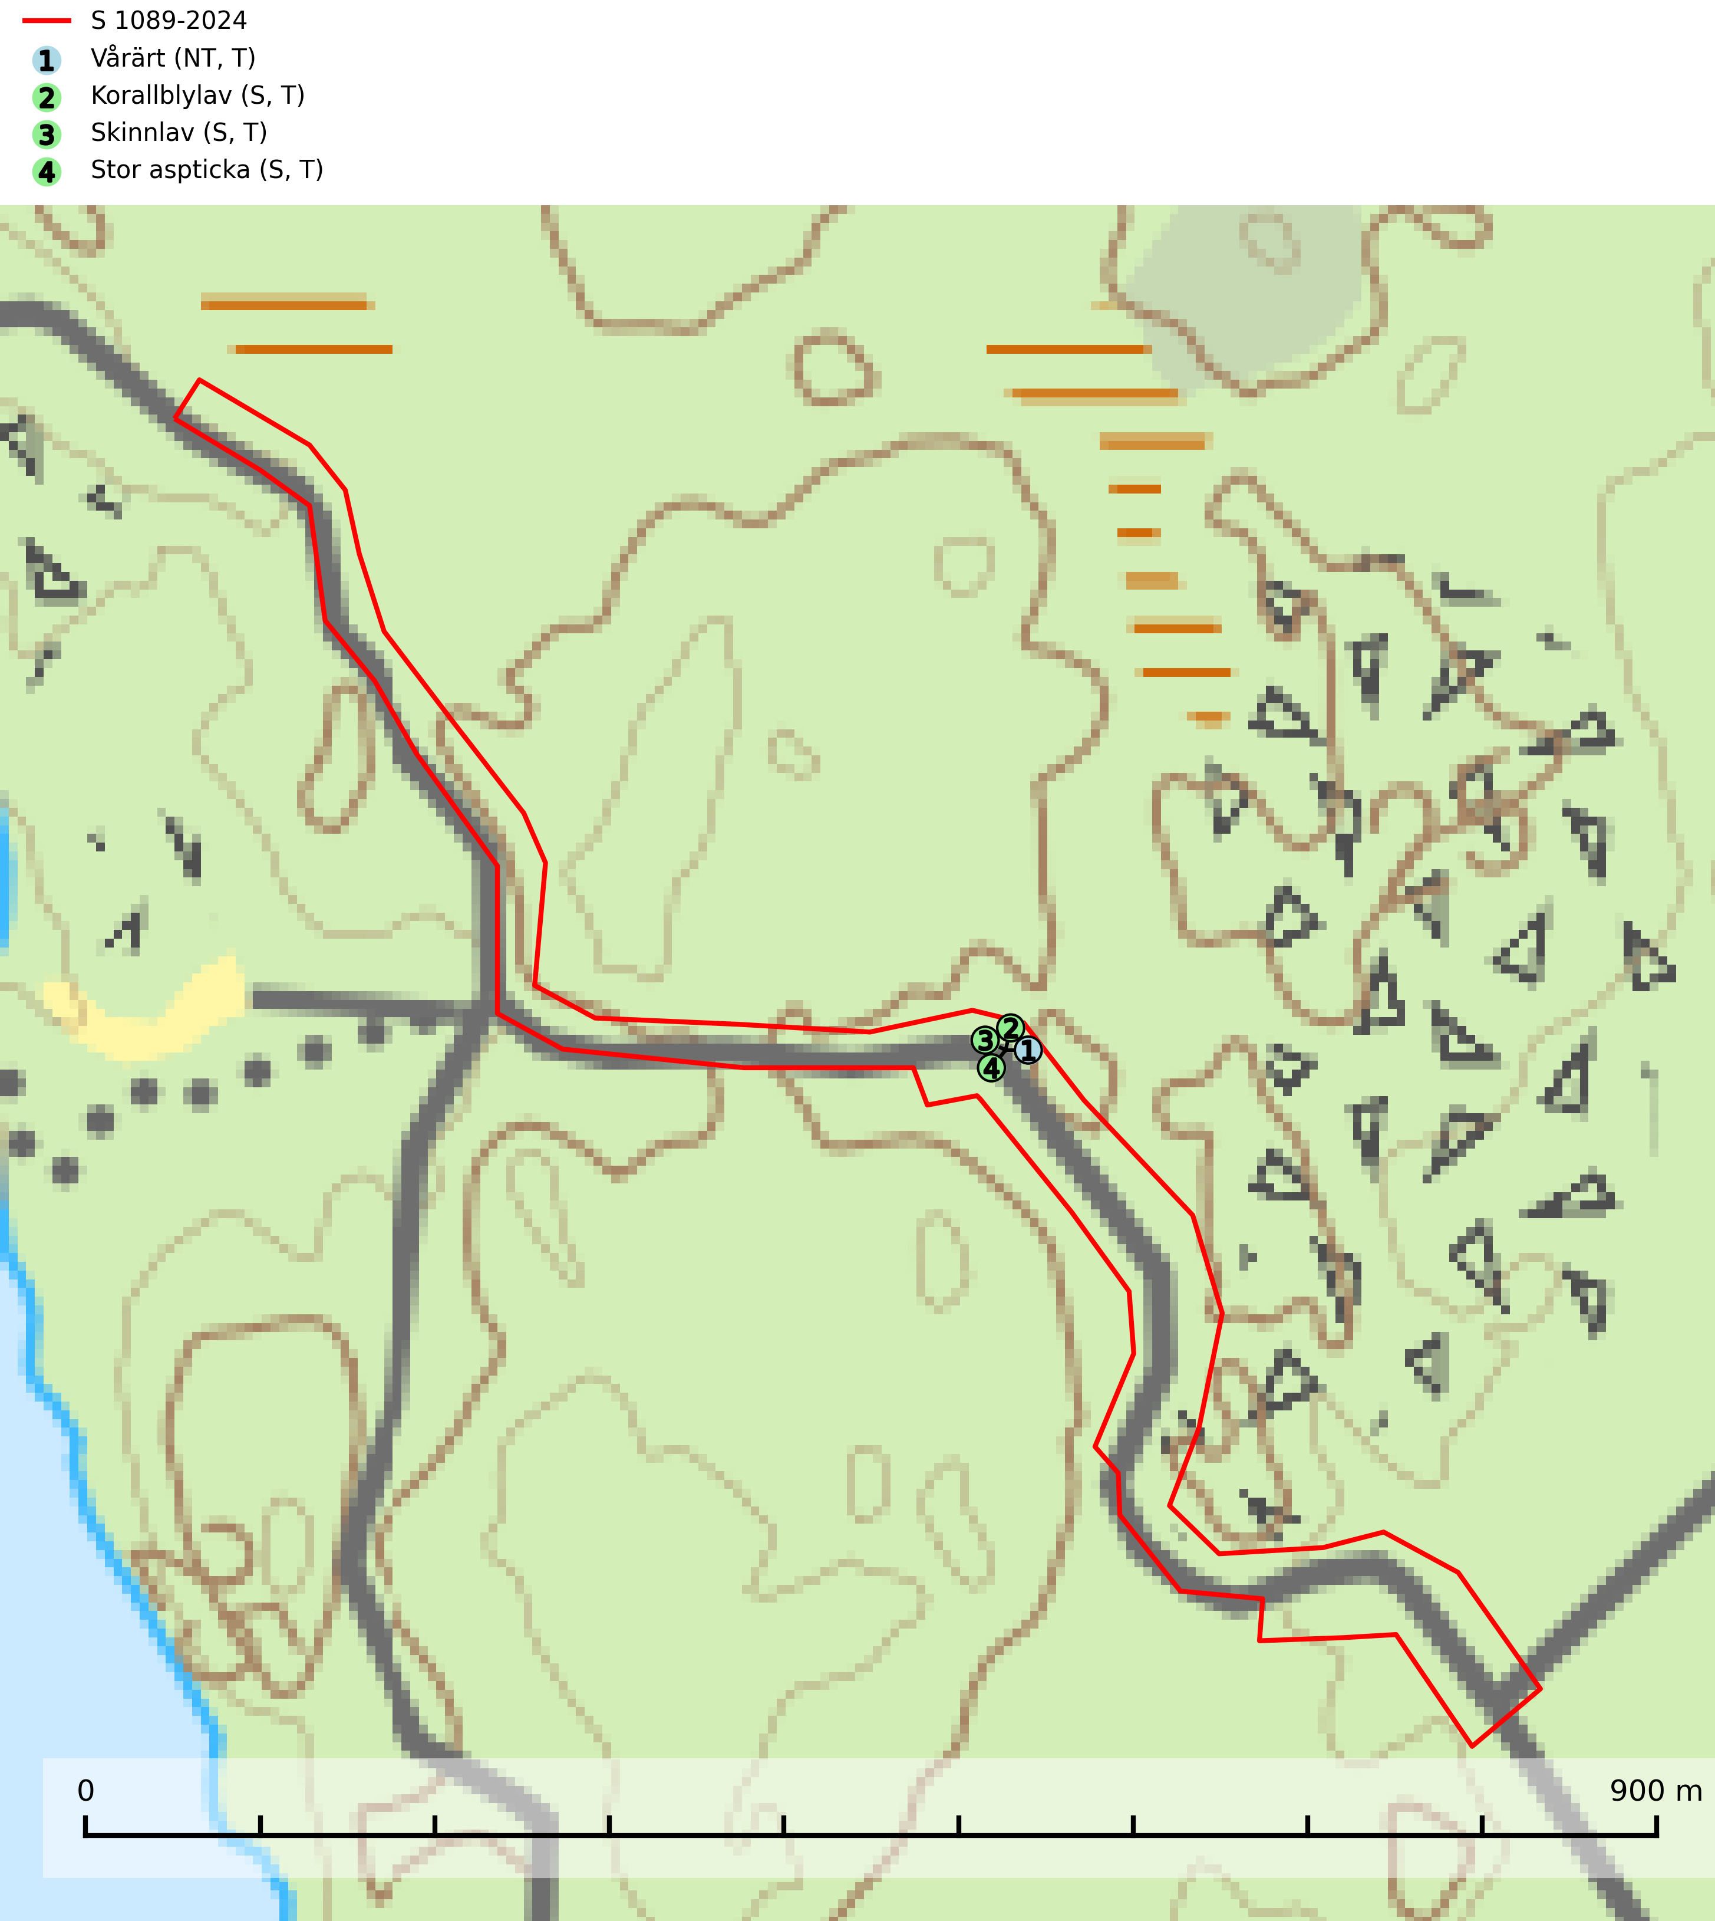
Figur 1. Fyndplatser för naturvårdsarter i samrådsanmälan. Markörer utan svart kant är placerade på fyndplatsen. Markörer med svart kant är placerade vid sidan av fyndplatsen har ett svart streck som visar fyndplatsens exakta position. Kartans mittpunktskoordinat är N 6667066, E 683183 i SWEREF 99 TM.
I samrådsanmälan finns fynd av 4 naturvårdsarter, varav 1 är rödlistad, 4 är typiska (T) och 3 är signalarter (S): vårärt (NT, T), korallblylav (S, T), skinnlav (S, T) och stor aspticka (S, T). Se Figur 1.

Tillsynsbegäran
Vi begär härmed att Skogsstyrelsen fattar beslut enligt miljöbalken som säkerställer att skogens höga naturvärden bevaras samt att EU-lagstiftning efterlevs och att artskyddsbrott förhindras.
Vi önskar även ta del av de ställningstaganden och beslut som myndigheten meddelar till följd av aktuell samrådsanmälan och föreningens inlaga (se 34 § förvaltningslagen).

Naturvårdsarter och fridlysta arter
Nedan följer beskrivningar av de naturvårdsarter och fridlysta arter som har sina livsmiljöer och växtplatser i den samrådsanmälda skogen. De påträffade naturvårdsarterna är ett tydligt kvitto på att det rör sig om en skog med höga naturvärden.
Vårärt (NT) är en kalkgynnad mullväxt som är knuten till rik lundartad vegetation och har sin huvudsakliga förekomst i sydliga kalklövskogar, lövängen och hässlen. Den har även viktiga förekomster av reliktkaraktär i örtrika kalkgranskogar på frisk eller något fuktig mark i mellersta Sverige. Vårärt är en extra betydelsefull signalart i boreala och boreonemorala kalkgranskogar, då dessa förekomster nu är starkt fragmenterade och troligen visar på en flertusenårig ekologisk kontinuitet där spridning och etablering kan ha skett under postglaciala värmetiden. Arten tål inte dagens storskaliga skogsbruksmetoder och den kommer in på rödlistan för första gången 2025 till följd av en kraftig minskning (>50%) i Riksskogstaxeringens data. Vårärt är typisk art för 9050 Näringsrik granskog, 9020 Nordlig ädellövskog, 9160 Näringsrik ekskog och 9180 Ädellövskog i branter (Nitare & Skogsstyrelsen, 2019; SLU Artdatabanken, 2026).
Korallblylav växer på bark av asp, ask, rönn, sälg, bok och lönn och signalerar överallt skogsbestånd med höga naturvärden och den följs nästan alltid av andra ovanliga och rödlistade arter. Den indikerar hög och jämn luftfuktighet och växer främst i områden med lång skoglig kontinuitet där det funnits ett ständigt inslag av gamla lövträd. Korallblylav är typisk art för 9020 Nordlig ädellövskog, 9070 Trädklädd betesmark, 9160 Näringsrik ekskog, 9180 Ädellövskog i branter och 9190 Näringsfattig ekskog (SLU Artdatabanken, 2024; Nitare & Skogsstyrelsen, 2019).
Skinnlav förekommer på diverse lövträd, främst på gammal asp och sälg. Den påträffas främst i områden med lång kontinuitet av grova lövträd och signalerar skogsmark med höga naturvärden. På lokalerna förekommer som regel ett flertal andra ovanliga eller rödlistade lavar. I likhet med gelélavarna, etablerar sig skinnlaven i skogsmark på grova aspar i sena lövsuccessioner. Skinnlav är typisk art för 9010 Taiga, 9020 Nordlig ädellövskog och 9070 Trädklädd betesmark (Nitare & Skogsstyrelsen, 2019; SLU Artdatabanken, 2025).
Stor aspticka är knuten till gamla levande aspar och orsakar karaktäristiska inbuktningar i stammen (så kallad nekroser). Slutavverknings- och gallringsåtgärder i löv- och blandskogsbestånd som innebär att tillgången på grov asp minskar är ett hot mot arten. Det är viktigt att äldre aspar och aspbestånd sparas och för att gynna arten på sikt bör aspinslagen i t.ex. bergbranter, raviner, skogsbryn och kring äldre odlingsmarker generellt sparas i större utsträckning än vad som görs idag. Stor aspticka är typisk art för 9010 Taiga och 9030 Landhöjningsskog (SLU Artdatabanken, 2024; Nitare & Skogsstyrelsen, 2019).

